EL TRIVIAL DE LA EDUCACIÓN FÍSICA

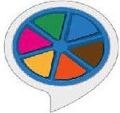

ÍNDICE

- Introducción

- Normas

- Fichas de juego

- Tablero

- Portaquesitos

- Introducción

En la elaboración de esta adaptación del mítico juego Trivial, he pretendido aunar diferentes aspectos que se encuentran reflejados en el currículum de la materia de Educación Física, correspondiente con la etapa de Educación Primaria. Para ello se han establecido seis bloques temáticos que se trabajarán en cada uno de los colores del famoso juego para susitutuir los ya existentes, tales como deportes, ciencia, historia, etc.
Dentro del color rosa, nos encontraremos principalmente con juegos que permiten trabajar la coordinación óculo-pédica. En el color naranja, se hará hincapié en los lanzamientos y recepciones. En el color verde, se verá implicado tanto el equilibrio estático como dinámico. En el color azul, la coordinación óculo-manual. En el color rojo, podremos llevar a cabo giros, saltos y reptaciones. Por último, en el color amarillo, nos encontraremos con actividades que buscan implicar la perceción espacial y temporal.
En las páginas siguientes os aparecerán las cartas agrupadas por colores, así como el material que se necesitará para efectuar cada una de las pruebas y las explicaciones pertinentes. De igual forma, aparecerán las normas de juego.

- Normas

Antes de empezar jugar a esta adaptación del Trivial, tenéis que decidir si vais a jugar de manera individual o en pareja. En caso de jugar en pareja, podréis ir escogiendo quién de los dos tiene que realizar la misión u objetivo que os pide la carta.
Una vez tenido ésto en cuenta, tendréis que elegir un porta quesitos. Éste os servirá para ir marcando los quesitos que vais obteniendo a lo largo de la partida. Para disintinguir unos de otros, podremos ponerle el nombre del jugador o nombre del equipo que forméis por pareja.
Vuestro objetivo es completar el porta quesitos antes que vuestros compañeros. Una vez que lo hayáis compeltado ganaréis. Para ello, por cada ficha que consigáis superar, avanzaréis una casilla. Sin embargo, si caéis en una de las seis casillas grandes con forma pentagonal, tendréis la opción de conseguir el tan deseado quesito que os permitirá ir rellenando poco a poco vuestro portaquesitos. Tener en cuenta que si se diera el caso en el que caéis en una casilla que os permite obtener un quesito y éste ya lo tenéis, os arriesgáis a perderlo si no completáis la misión de la ficha. A falta de los originales quesitos del Trivial, podemos sustituir éstos por lentejas, garbanzos, etc.
Cuando decidáis ir a una casilla, debéis recordar las categorías que tiene asignada cada color para ver cuál os interesa más:
- rosa: coordinación óculo pédica.
- naranja: lanzamientos y recepciones.
- verde: equilibrio estático y dinámico.
- roja: giros, saltos y reptaciones.
- amarillo: percepción temporal y espacial.
- azul: coordinación óculo manual.

Recordar que para poder ir de una casilla a otra necesitaréis de un dado. En función del número que os salga al lanzarlo, avanzaréis tantas casillas como podáis en una dirección u otra.

Elías Eguíbar Briones
Email: eliaseguibar@lasalleferrol.es
CASILLA ROSA
Colocaremos dos botellas de plástico simulando los palos de una portería, las cuales se encontrarán separadas la una de la otra por 50 cm. Tu finalidad es golpear la pelota de papel con el pie e introducirla entre las dos botellas. Para ello, te colocarás a una distancia de 4m. Tienes 1 minuto para meter 10 goles.
MATERIAL: 2 botellas de agua y 1 pelota de papel
CASILLA ROSA
Para avanzar de casilla, has de conseguir dar 4 toques con el pie a la pelota de papel, sin que ésta caiga al suelo. Dispones de tantos intentos como necesites dentro del tiempo límite, que será de 1 minuto
MATERIAL: 1 pelota de papel.
CASILLA ROSA
Escoge un adversario. Se colocarán dos botellas de plástico a una distancia de 4 m la una de la otra. El objetivo es conducir la pelota de papel con los pies de una botella a otra, tantas veces como puedas en el tiempo estipulado, que será de 1 minuto. Ganas si consigues hacer más recorridos que tu contrincante (la ida cuenta como un recorrido y la vuelta como otro).
MATERIAL: 2 pelotas y 2 botellas.
CASILLA ROSA
Colócate enfrente de una pared, a una distancia de unos 50 cm aproximadamente. Tienes que intentar golpear la pelota y que ésta rebote contra la pared 30 veces en un tiempo de 1 min. Para ello, tienes que alternar pierna derecha e izquierda.
MATERIAL: 1 pelota de papel.
CASILLA ROSA
Colocaremos 6 botellas de agua vacías y en línea, separadas por 20 cm las unas de las otras. A una distancia de 2 m, tendrás que golpear la pelota de papel para que impacte contra las botellas. Cada vez que le des a una botella es 1 punto, obteniendo 2 puntos si la logras tirar. Tienes 1 minuto para conseguir 15 puntos.
MATERIAL: 1 pelota de papel y 6 botellas de agua.
CASILLA ROSA
Coge la papelera de casa y ponte enfrente de ella, a 3 m de distancia. Dejando caer una pelota de papel desde las manos, tienes que golpearla con el pie y encestar. En un tiempo de 1 min, tienes que conseguir colar la pelota en la papelera 5 veces
MATERIAL: 1 pelota de papel y papelera.

Vamos a colocar 6 botellas de agua en línea recta, separadas entre sí por 50 cm. Tu objetivo es ir con la pierna derecha conduciendo la pelota de papel entre los conos. Para la vuelta usarás la izquierda. Podrás avanzar a la casilla si consigues hacer 6 recorridos en 1 minuto.
MATERIAL: 1 pelota de papel y 6 botellas de agua.
CASILLA ROSA

Selecciona a un compañero y a un adversario. El objetivo es que consigas establecer 10 pases con tu compañero sin que el adversario que has seleccionado intercepte la pelota (bastaría con que la toque). La pelota no puede caer al suelo al realizar el pase. Para ello dispones de 1 min.
MATERIAL: 1 pelota de papel.
CASILLA ROSA

Te tocará hacer de portero. Para ello, te colocarás entre dos botellas de agua llenas, separadas entre sí por 1 m de distancia. Escogerás un adversario que colocándose a 3 m de ti, efectuará
5 lanzamientos de pelota (rasa) con la mano, con el objetivo de meterte gol. Si paras 2, podrás avanzar a la casilla. Solo puedes parar con los pies.
MATERIAL: 2 pelotas de papel.
CASILLA ROSA

CASILLA NARANJA
Selecciona a un adversario. Tienes que intentar golpear a tu contrincante, con la pelota, el máximo número de veces. Para ello, se establecerán 5 lanzamientos por persona. Ganas si consigues obtener más impactos que tu contrincante. Lógicamente, puedes huir si te están lanzando las pelotas.
MATERIAL: 5 pelotas de papel.
CASILLA NARANJA
Selecciona a un compañero. Para avanzar de casilla, tendrás que realizar 2 recepciones de 5. Para ello, la persona a la que has escogido, te lanzará 5 pelotas a distinta altura y velocidad. Si realizas la recepción después de que la pelota haya caído en el suelo, no cuenta.
MATERIAL: 5 pelotas de papel.
CASILLA NARANJA
Nos dividiremos en dos equipos. En el medio, colocaremos una botella de plástico vacía, que se encontrará dentro de un círculo, en medio de los dos campos. El objetivo es lograr desplazar la botella hacia el campo del equipo contrario, mediante el lanzamiento de bolas de papel. Dispones de 1 minuto.
MATERIAL: 5 bolas de papel por equipo y 1 botella de plástico.
CASILLA NARANJA
Jugaremos a la bomba. Para ello formaremos todos un círculo. Nos tendremos que ir lanzando la pelota de uno a otro (alternando manos). Tendremos 1 minuto para ello. Si al terminar el minuto tienes tú la pelota, pierdes, sino ganas y avanzas de casilla.

MATERIAL: 1 pelota y 1 cronómetro.
CASILLA NARANJA
Para este reto, te colocarás en el medio mientas el resto de adversarios forman un círculo. Tu objetivo será interceptar la pelota (con tocarla basta) que se estarán pasando entre ellos. Tus contrincantes formarán el círculo manteniendo una separación de 1 m entre ellos y sin la posibilidad de moverse. Tienes 30 segundos para lograrlo.
MATERIAL: 1 pelota.
CASILLA NARANJA
Escoge a los miembros de tu equipo. Estableceremos una línea que dividirá los dos campos. En cuanto empiece el tiempo (1 minuto) cada equipo tiene que lanzar las pelotas que se encuentran en su campo hacia el lado contrario. Ganas si al finalizar el tiempo, tienes menos pelotas en tu campo que el equipo contrario.
MATERIAL: 10 bolas de papel por equipo.

E
Elías Eguíbar Briones
mail: eliaseguibar@lasalleferrol.es
CASILLA NARANJA
Colócate frente a una pared a una distancia de 1,5 m. Tendrás que lanzar la pelota contra la pared con una mano y recepcionarla con la contraria sin que ésta caiga el suelo. Tienes 1 minutos para conseguir 10 recepciones.
MATERIAL: 1 pelota de papel.

CASILLA NARANJA
Para este reto, tendrás que escoger a un compañero. Tu función será la de lanzar la pelota y que tu compañero la recepcione en carrera y viceversa. Se empezará a 3 m de distancia. Hay que alternar manos, tanto en la recepción como en el lanzamiento. Dispones de 1 minuto para lograr
8 recepciones y/o lanzamientos sin que caiga la pelota.
MATERIAL: 1 pelota de papel.
CASILLA NARANJA
Para avanzar de casilla, escogerás a uno de los participantes. A una distancia de 2 m, tendréis que conseguir entre los dos lograr 8 recepciones seguidas, sin que caiga la pelota. Para ello, hay que intercambiar mano derecha e izquierda y nunca se podrá coger la pelota con las dos manos. Dispones de 1 minuto.

MATERIAL: 1 pelota de papel.

CASILLA VERDE
Coloca dos botellas de agua a 4 m de distancia entre ellas. Coge una cuchara y una pelota de papel, que colocarás encima de la cuchara. Tienes que conseguir ir de un lado a otro, con la cuchara en la boca y sin que se te caiga la pelota al suelo. Tienes 4 intentos (no puedes usar las manos)
MATERIAL: 2 botellas de agua, 1 cuchara y 1 pelota de papel.
CASILLA VERDE
Coloca dos botellas de agua a 4 m de distancia entre ellas. Escoge a un compañero que te irá guiando. Tu objetivo es ir de un lado a otro sin caerte. La dificultad está en que tendrás que hacerlo con los ojos cerrados. Tu compañero solo podrá cogerte si ve que te vas a caer. Tienes 1 minuto.
MATERIAL: ninguno.
CASILLA VERDE
Escoge a un compañero. Traza una línea en el suelo de 2 metros. Cada uno se colocará en un extremo, mirando hacia el otro. El objetivo es intentar llegar cada uno de los dos al extremo contrario, sin salirse de la línea. Si cualquiera de los dos pisa fuera de la línea, estás eliminado. Tienes 4 intentos.
MATERIAL: tiza, lápiz, cera de color,etc.
CASILLA VERDE
Selecciona a un compañero. Colocar dos botellas de agua a 4 m de distancia entre ellas. El objetivo es que cojas una tercera botella de agua vacía y la transportes con tu compañero de un lado a otro. La dificultad reside en que no puedes usar las manos, sino que tenéis que llevarla ayudándoos solo de la cabeza. Tienes 30 segundos para lograrlo
MATERIAL: 3 botellas de agua.
CASILLA VERDE
Coloca dos botellas de agua a 4 m de distancia. Coge una tercera botella, llénala a 1/4 de su capacidad y colócatela sobre la cabeza. Tu misión es ser capaz de ir y volver de un lado a otro sin que se te caiga la botella. Tienes 30 segundos para ello.
MATERIAL: 1 botella de agua.
CASILLA VERDE
Para esta misión escoge a dos compañeros, que se colocarán a tu lado durante esta misión. Lo que tienes que lograr es aguantar 10 segundos a la pata coja con los ojos cerrados. Si tocas el suelo con el otro pie no cuenta. Tus compañeros solo te podrán coger si ven que te vas a caer. Tienes 4 intentos para lograrlo.
MATERIAL: ninguno.

E
mail: eliaseguibar@lasalleferrol.es
Elías Eguíbar Briones
Escoge a un compañero. Os
colocaréis uno enfrente del otro, de pie o de cuclillas. Tenéis que aguantar 10 segundos sin caeros mientras agarráis un pie al contrario. Si cualquiera de los dos se cae, estás eliminado. Tienes 4 intentos.
MATERIAL: ninguno.

CASILLA VERDE

Coloca dos botellas de agua a 4 m de distancia entre ellas. Sitúate al lado de una de ellas en cuadrupedia (a 4 patas). Tu objetivo es ir de una botella a otra mientras transportas una botella de agua llena sobre tu espalda. Tienes 30 segundos para lograrlo.
MATERIAL: 3 botellas de agua.
CASILLA VERDE

Coloca dos botellas de agua a 4 m de distancia entre ellas. Coge una tercera botella de agua vacía y colócatela en la palma de la mano. Tu misión es ir de una botella a otra sin que se te caiga. Para ir, irás con la mano derecha y para volver con la izquierda. Tienes 5 intentos.
MATERIAL: 3 botellas de agua.
CASILLA VERDE

CASILLA AZUL
Coloca dos botellas de agua a 4 m de distancia la una de la otra. Tu objetivo es ir botando de un lado a otro. Para ir, lo harás con la mano derecha y para volver, con la izquierda. En un tiempo de 1 minuto tendrás que ser capaz de realizar al menos 5 recorridos. Un recorrido está formado por la ida y por la vuelta.
MATERIAL: 1 pelota de fútbol, baloncesto.
CASILLA AZUL
Distribuye por el suelo 20 granos de arroz, lentejas, garbanzos o lo que tengas a mano. Tu misión es ir botando una pelota y conseguir que la pelota bote por encima de cada uno de los granos que hay por el suelo. Los granos tienen que estar separados entre sí aproximadamente por 50 cm. Para ello dispondrás de 1 minuto.
MATERIAL: 1 pelota de fútbol, baloncesto.
CASILLA AZUL
Coge la pelota. En el sitio y sin moverte, tendrás que ser capaz de golpear la pelota con la mano con la palma, el dorso y con el puño sin que se te caiga al suelo. Si te mueves no cuenta. Tienes 3 intentos.

MATERIAL: 1 pelota de fútbol, baloncesto.
CASILLA AZUL
Dibuja un círculo en el suelo y colócate dentro de él con una pelota. Tu objetivo es conseguir botar la pelota por fuera del círculo al mismo tiempo que vas girando sobre ti mismo y sin salir del círculo. Tienes que conseguir botar la pelota con la mano derecha 5 veces y otras 5 con la mano izquierda. Tienes 30 segundos.
MATERIAL: 1 pelota de fútbol, baloncesto.
CASILLA AZUL
Dibuja un círculo en el suelo lo suficientemente grande para que te puedas colocar dentro y botar la pelota dentro de él. Tu misión es ponerte de pie y sentarte sin dejar de botar la pelota. Tendrás que hacerlo una vez con la mano derecha y otra con la izquierda. Tanto tú como la pelota tenéis que permanecer dentro del círculo. Tienes 30 segundos.
MATERIAL: 1 pelota de fútbol, baloncesto.
CASILLA AZUL
Siéntate en el suelo con las piernas abiertas. Tienes que conseguir botar una pelota por tu lado derecho, en el medio y por tu lado izquierdo. Tendrás que hacerlo con la mano derecha y con la izquierda. No te puedes levantar a menos que sea para ir a buscar la pelota. Tienes 30 segundos para lograr realizar los tres botes una vez con cada mano.
MATERIAL: 1 pelota de fútbol, baloncesto.

E
mail: eliaseguibar@lasalleferrol.es
CASILLA AZUL
Coloca dos botellas de agua a 4 m de distancia la una de la otra. Tendrás que ir de una botella a otra mientras vas dando golpes a una pelota con la palma de la mano. A la ida con la mano derecha, a la vuelta con la izquierda. Si la pelota se cae no cuenta. Tienes 1 minuto para conseguir 10 recorridos (la ida cuenta como un recorrido y la vuelta como otro).
MATERIAL: 1 pelota de fútbol. Elías Eguíbar Briones
CASILLA AZUL
Coge la pelota. En el sitio, tendrás que ser capaz de palmear la pelota 15 veces seguidas sin que se te caiga al suelo. Tienes 5 intentos para lograrlo.
MATERIAL: 1 pelota de fútbol, baloncesto.

tiempo de 1 minuto (la ida cuenta
como un recorrido y la vuelta como otro).
MATERIAL: 1 pelota de fútbol, baloncesto.
con la
lograr en un
realizar 10 recorridos
CASILLA AZUL
Coloca dos botellas de agua separadas a 4 m de distancia entre sí. Tu objetivo es ir con la pelota de un lado a otro, mientras la haces rodar. A la ida lo harás con la mano derecha y a la vuelta izquierda. Tienes que

CASILLA ROJA
Dibuja un círculo en el suelo, colócate dentro de él y escoge a un adversario. Tu objetivo es evitar que tu contrincante te toque la espalda con la mano. No puedes salir del círculo ni él puede entrar. Para lograrlo tendrás que conseguir girar más rápido que él. La prueba tiene una duración de 20 segundos.
MATERIAL: lápiz, tiza, cera de color, etc.
CASILLA ROJA
Escoge a un adversario, el cual cogerá un cinturón, cuerda, etc. Tu contrincante moverá la cuerda o cinturón a ras de suelo y tú tienes que ir dando los saltos necesarios para evitar que te toque los pies. La prueba tiene una duración de 20 segundos
MATERIAL: cinturón, cuerda o similar.
CASILLA ROJA
Coloca dos botellas de agua a 4 m de distancia la una de la otra. Tu objetivo es ir saltando a la pata coja de una a otra. A la ida, lo harás con la pierna derecha y a la vuelta con la izquierda. Tienes 30 segundos para hacer 6 recorridos (la ida cuenta como un recorrido y la vuelta como otro).
MATERIAL: dos botellas de agua.

Coloca seis botellas de agua en línea recta, con una separación de 50 cm entre ellas. Tu misión es ir de la primera a la última. Para ello, cada vez que llegues a una tendrás que dar un giro sobre ti mismo de 360º. Si el primer giro lo haces a la derecha, el siguiente a la izquierda. Tienes 1 min para realizar 6 recorridos (la ida cuenta como un recorrido y la vuelta como otro).
MATERIAL: 6 botellas de agua.
CASILLA ROJA

Coloca seis botellas de agua en línea recta, con una separación de 50 cm entre ellas. Tu objetivo es ir saltando a la pata coja a la vez que realizas un zig-zag entre las botellas. Tienes 1 min para realizar 6 recorridos (la ida cuenta como un recorrido y la vuelta como otro).
MATERIAL: 6 botellas de agua.
CASILLA ROJA

Dibuja un círculo en el suelo. Colocándote fuera del círculo, tienes que dar un salto y girar 360º en el aire, para posteriormente caer dentro del círculo sin salirte. Los más pequeños girar 180º. Tienes 10 intentos para realizar el salto y posterior giro. Hay que realizar dos saltos, uno realizando el giro hacia la izquierda y el otro hacia la derecha
MATERIAL: lápiz, tiza, cera de color, etc.
CASILLA ROJA

Elías Eguíbar Briones Email: eliaseguibar@lasalleferrol.es
CASILLA ROJA
Colocar dos botellas de agua a 4 m de distancia la una de la otra. Escoge a un adversario y colocaros en cuadrupedia invertida (a 4 patas mirando hacia arriba) al lado de un cono. El objetivo es realizar
10 recorridos en cuadrupedia antes que tu contrincante (la ida cuenta como un recorrido y la vuelta como otro).
MATERIAL: 2 botellas de agua.
CASILLA ROJA
Colocar dos botellas de agua a 4 m de distancia la una de la otra. Escoge a un adversario y colocaros en cuadrupedia (a 4 patas) al lado de un cono. El objetivo es realizar
10 recorridos en cuadrupedia antes que tu contrincante (la ida cuenta como un recorrido y la vuelta como otro).
MATERIAL: 2 botellas de agua.
CASILLA ROJA
Coloca seis botellas de agua en línea recta, con una separación de 50 cm entre ellas. En posición de cúbito prono (boca abajo), has de realizar un zig-zag entre los conos sin despegar el cuerpo del suelo. Tienes 1 minuto para hacer dos recorridos (la ida cuenta como un recorrido y la vuelta como otro) sin tirar ninguna botella.
MATERIAL: 6 botellas de agua.

CASILLA AMARILLA
Se dibujarán tantos círculos en el suelo como contrincantes en el juego (tú no cuentas). Los círculos habrán de estar separados entre sí por 1 m de distancia como mínimo. De espaldas a ellos y al grito de ya, por tu parte, tendréis que ir todos corriendo a ocupar uno. Si te quedas sin círculo, pierdes. Tienes 2 intentos.
MATERIAL: lápiz, tiza, cera de color, etc.
CASILLA AMARILLA
Dos botellas de agua a 4 m de distancia la una de la otra. Escoge a un adversario y colocaros al lado de una botella. Tendréis que ir corriendo de una botella a otra durante 30 segundos, mientras una tercera persona cronometra el tiempo. Cuando creas que el tiempo ha terminado has de parar. Si te acercas más a los 30 segundos que tu adversario ganas.
MATERIAL: 2 botellas de agua, 1 cronómetro.
CASILLA AMARILLA
Escoge un compañero al que le susurrarás al oído la letra que vas a escribir. El resto de contrincantes tienen que adivinarla. Para ello, usarás tu cuerpo al caminar, y de esta manera formar las diferentes letras de la palabra que has pensado. Tienes 1 minutos para que lo adivinen.
MATERIAL: ninguno.
CASILLA AMARILLA
Escoge a un compañero y siéntate en el suelo con los ojos cerrados. Tu objetivo es contar 30 segundos mentalmente y que coincida con lo que reflejará el cronómetro que estará supervisando tu compañero. Si clavas los 30 segundos, habrás ganado.
MATERIAL: 1 cronómetro.
CASILLA AMARILLA
Todos se sientan formando un círculo y tú te colocas en el medio con los ojos cerrados. Con las manos siempre a las espaldas, tus compañeros irán pasándose la pelota entre ellos y tú tendrás que adivinar quién la tiene (2 intentos) Cuando uno de tus compañeros diga ya, podrás abrir los ojos. No puedes ponerte de pie o abandonar el medio.
MATERIAL: 1 pelota de tenis, 1 rollo de papel higiénico.
CASILLA AMARILLA
Tus compañeros se colocarán en una esquina diferente de la casa, mientras tú te sitúas en el medio de todas. Al grito de ya, por tu parte, todos ellos tendrán que rotar de esquina y dirigirse a una de las que ya estaban ocupadas, antes de que tú llegues antes y te quedes con una. Si lo consigues, podrás avanzar de casilla. Tienes 3 intentos.
MATERIAL: ninguno.

E
Elías Eguíbar Briones
mail: eliaseguibar@lasalleferrol.es

Traza una línea en el suelo que será la salida. A 4 m, se colocarán un par de tenis tuyos, un par del contrincante que hayas escogido y todos los posibles que haya por la casa (todo desordenado). Al grito de ya por parte de un compañero, tendréis que ir corriendo, encontrar vuestro calzado entre el montón y regresar a la línea. Si llegas primero ganas
MATERIAL: calzado, lápiz, tiza, etc.

CASILLA AMARILLA
MATERIAL: 1 calcetín, 1
cronómetro.
contrincante
(un
minutos
cronometra).
Tienes que encontrar el objeto
escondido. Escoge a un compañero que te guiará por la casa a las órdenes de caliente, templado o frío en función de lo cerca que estés. Previamente, sin tu escuchar nada, se habrá escondido el calcetín que deberás encontrar. Dispondrás de solo 2
CASILLA AMARILLA

Se dibujarán dos círculos en el suelo separados entre sí por 1 m. Escoge a un adversario. Cada uno se sitúa dentro de uno de los círculos. Uno de los compañeros, dará las siguientes órdenes: delante, atrás, izquierda, derecha. El primero que realice la acción consigue un punto. Si eres el primero en conseguir 12 puntos ganas.
MATERIAL: lápiz, tiza, cera de color, etc.
CASILLA AMARILLA

Tablero

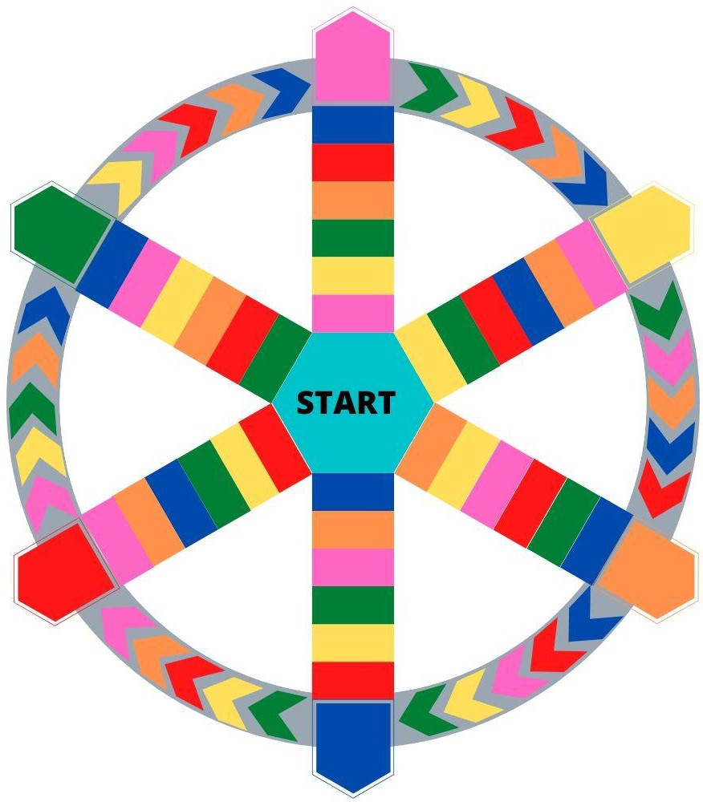

  - Porta quesitos

